Презентация.
Фольга в декоративно-прикладном творчестве.
Цветы и композиции из разных видов фольги.
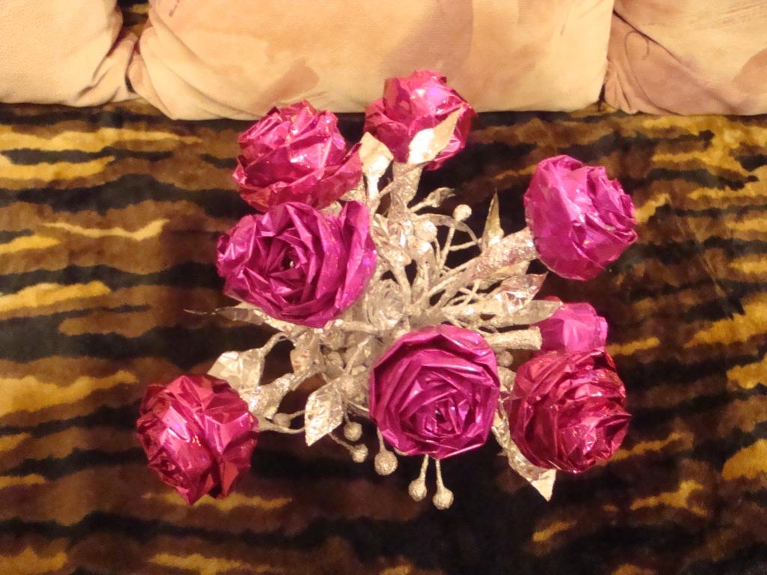
Уникальные свойства и высокая эстетичность этого материала позволяют поделкам из фольги сохранять свой безупречный внешний вид в самых разных условиях.
Разнообразными композициями из фольги можно украсить светильники, подсвечники, цветочные горшки и другие предметы интерьера.
Металлический блеск фольги завораживает и очаровывает.
По типу поверхности фольгу делят на группы:
- односторонняя- имеет две матовые поверхности
- двустороння - поверхность на одной стороне матовая на другой глянцевая.
- тиснёная фольга.
Фольгу сочетают с бумагой и картоном.
Получая при этом бумагу покрытую фольгой и картон покрытый фольгой
Бытовая пищевая фольга применяется для хранения и приготовления различных продуктов.

Цветы из бумаги покрытой фольгой.
Получаются очень яркими и фактурными.
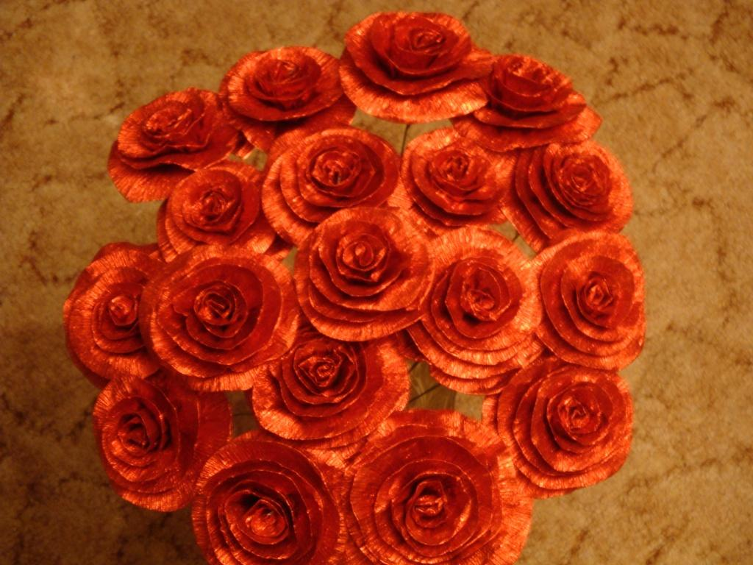
Очень хорошо они смотрятся в композициях к Новому году и Рождеству.
Можно использовать просто как ёлочные украшения.
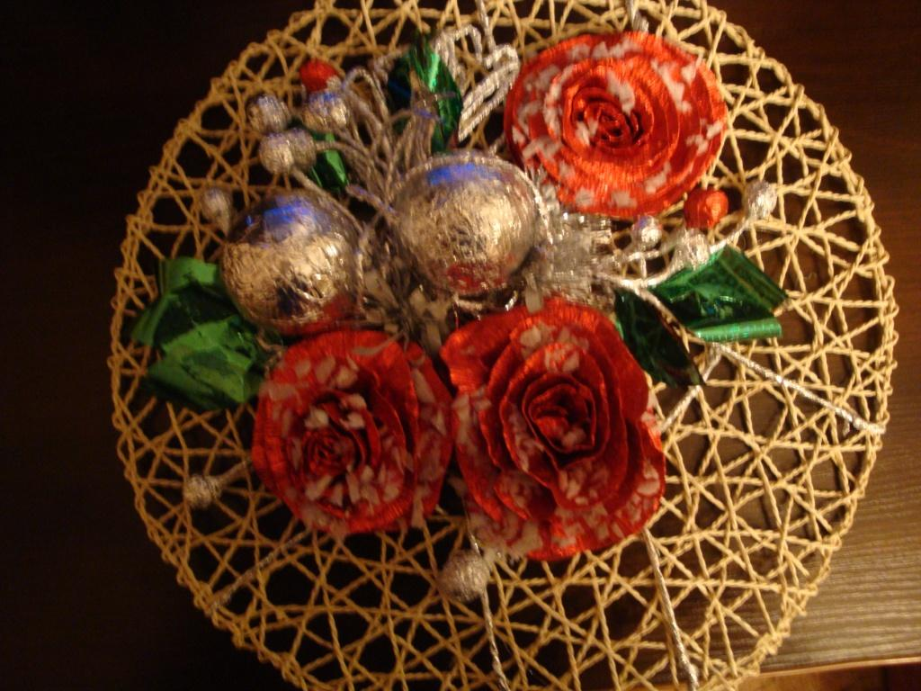
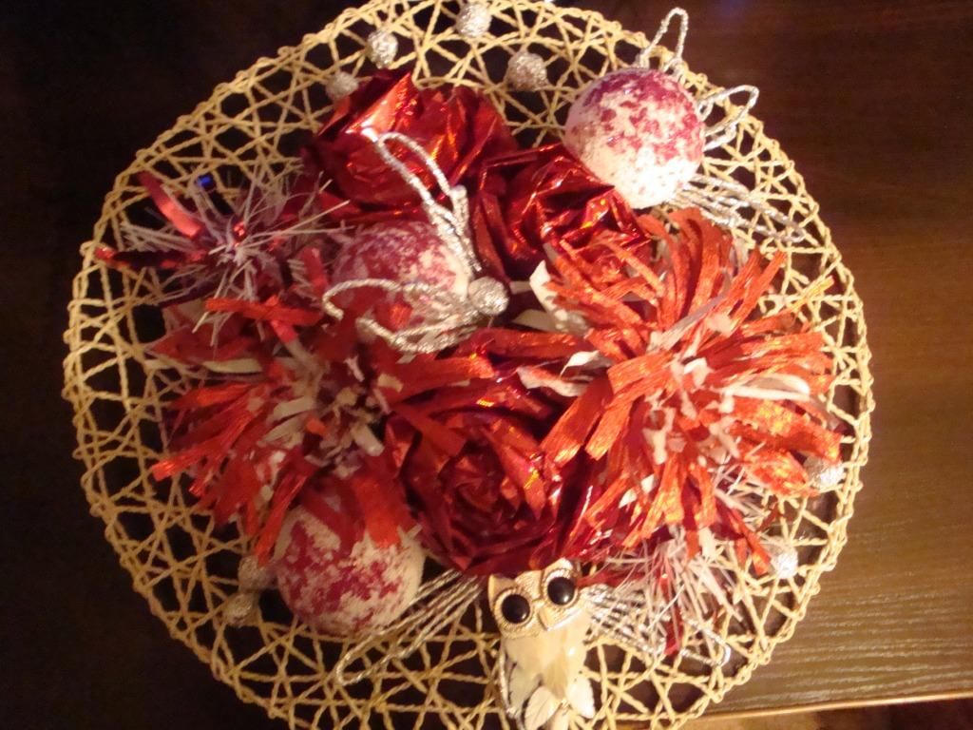
Из декоративно-упаковочной фольги получаются очень красивые розы.

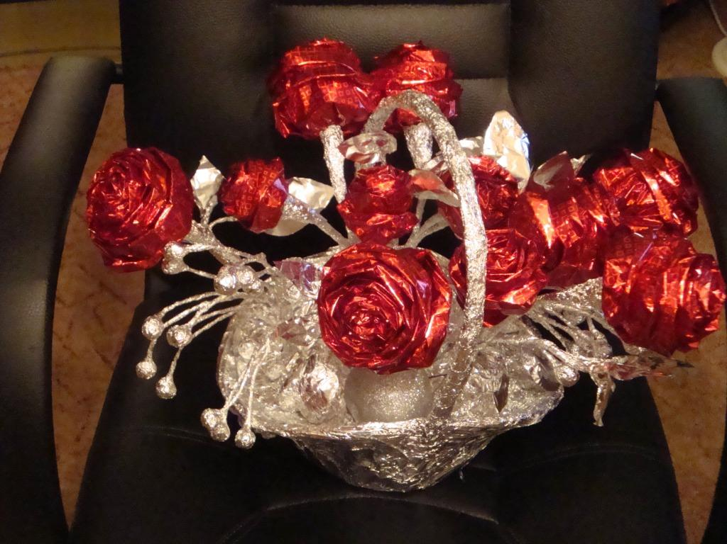
Фольга бывает разных цветов и плотности.
Из более, твёрдой, вырезаем лепестки
Розы, а мягкую складываем и скучиваем.

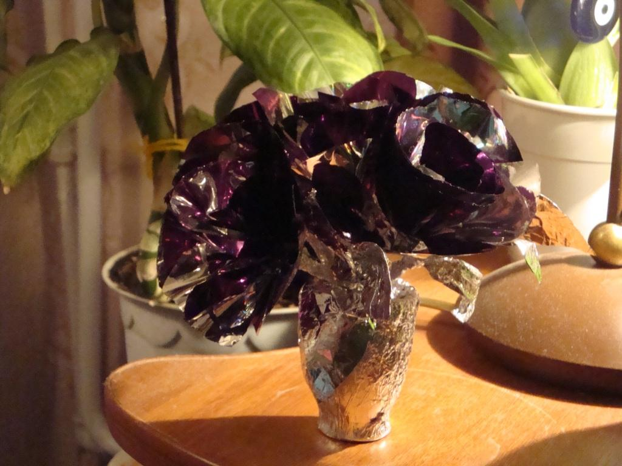
Цветок из лепестков фольги.

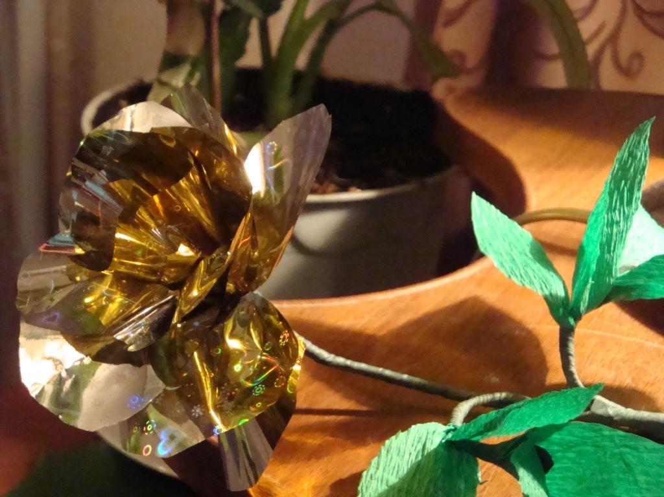
Цветок из лепестков фольги.

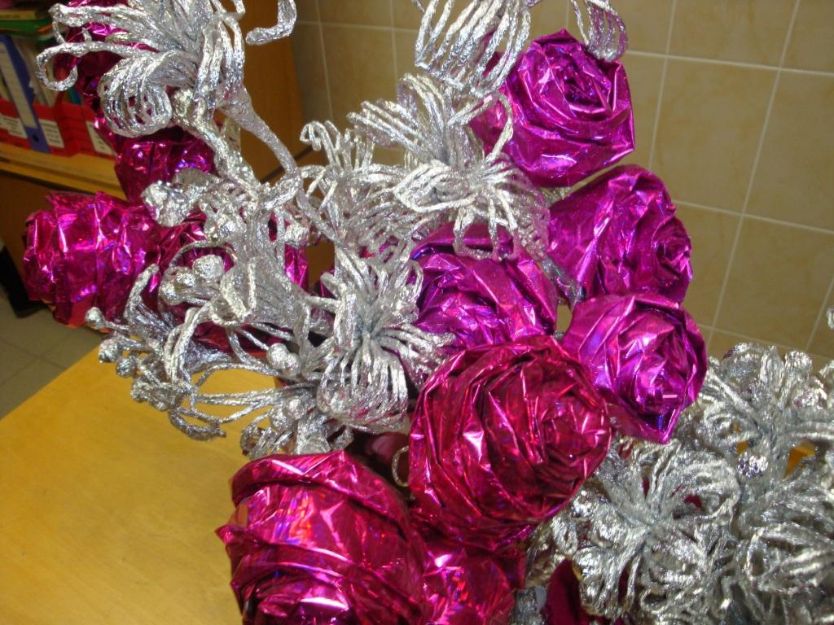
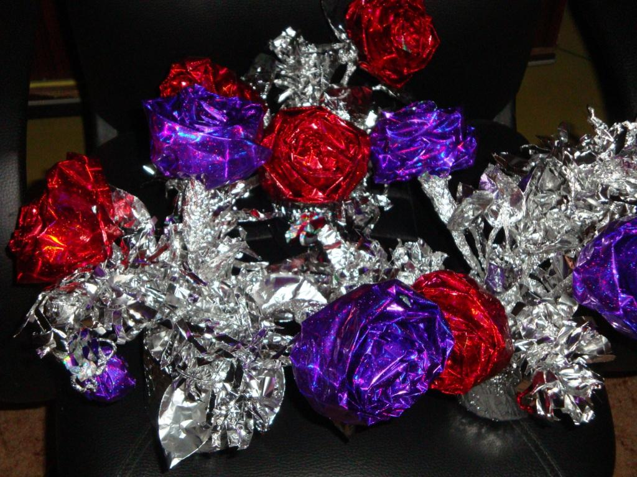
Цветы, ягодки и листики выполняются из пищевой фольги. Фольгу нарезают на полоски, а затем скручивают. Получают прутики, из которых и плетут изделия.
Фольгу можно сочетать между собой, разные виды. Хорошо фольга сочетается с разными видами бумаги.
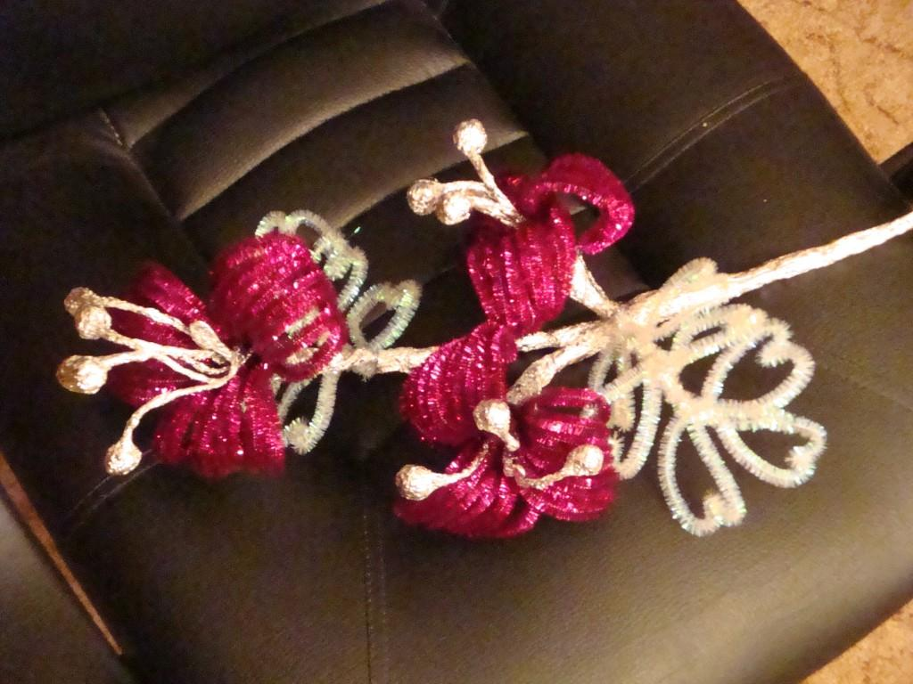
Фольга и скрутики.

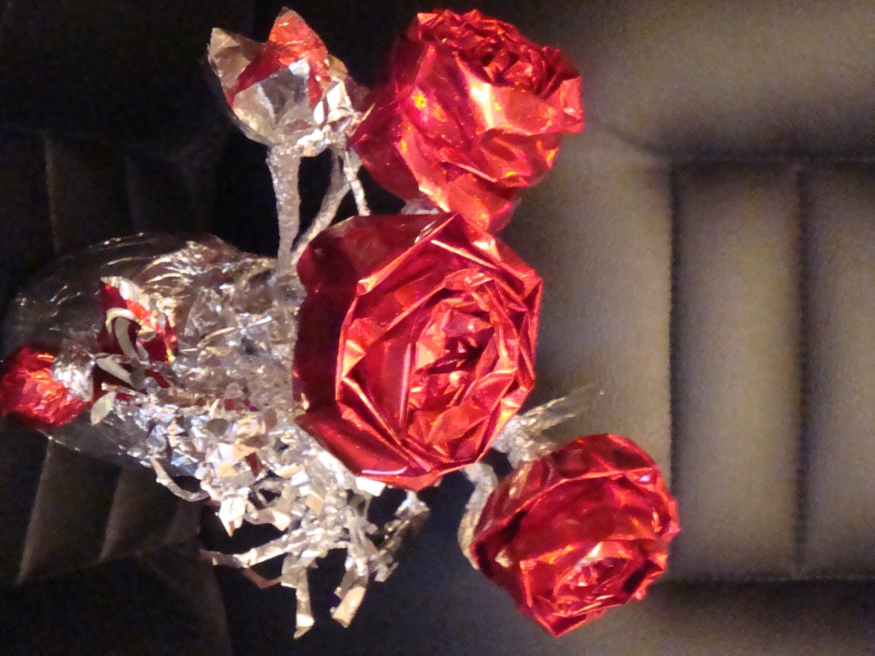
Розы из декоративно-упаковочной фольги.
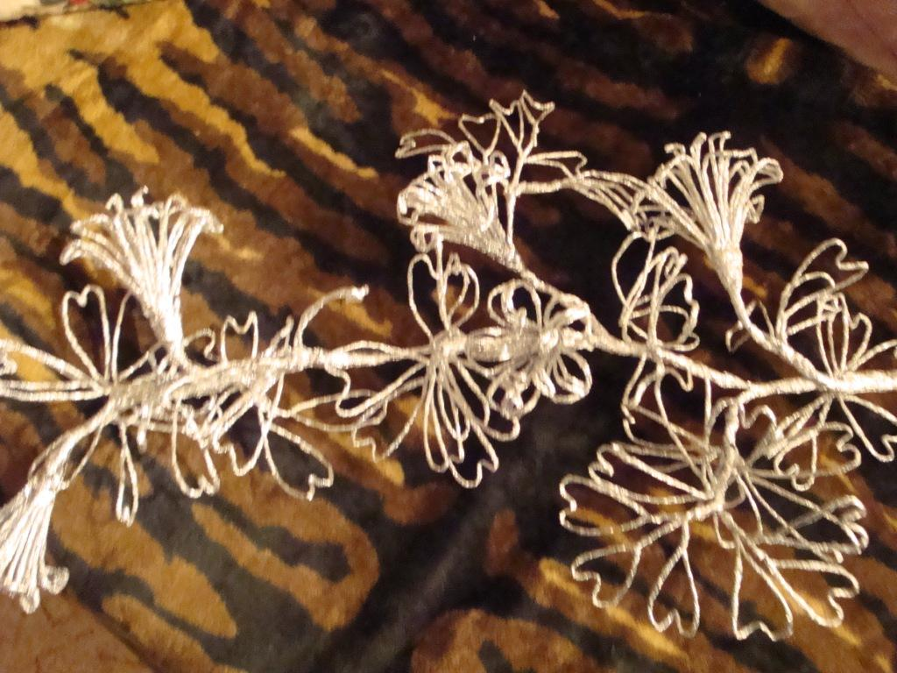

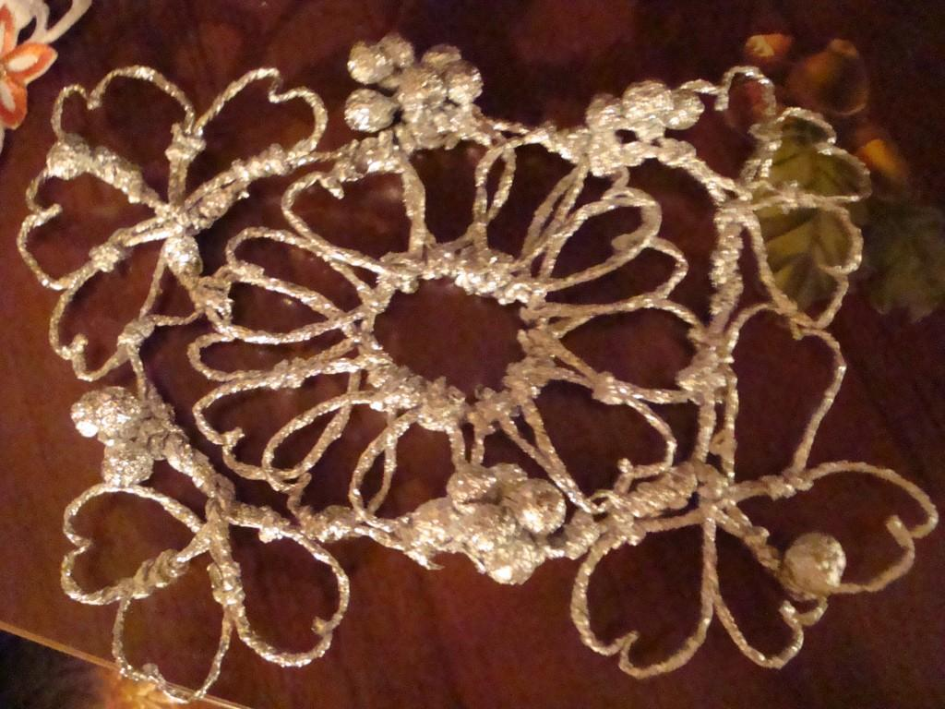

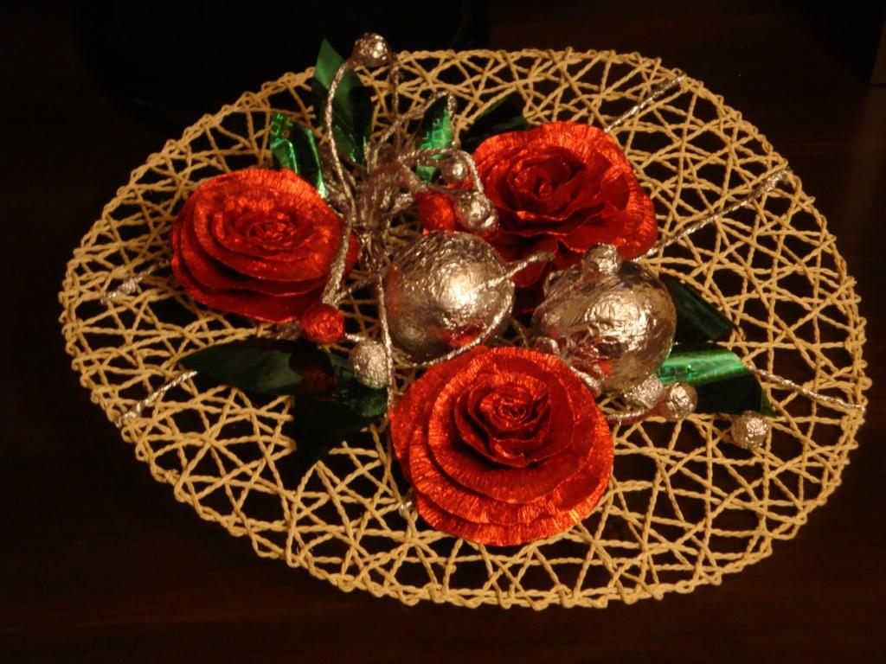

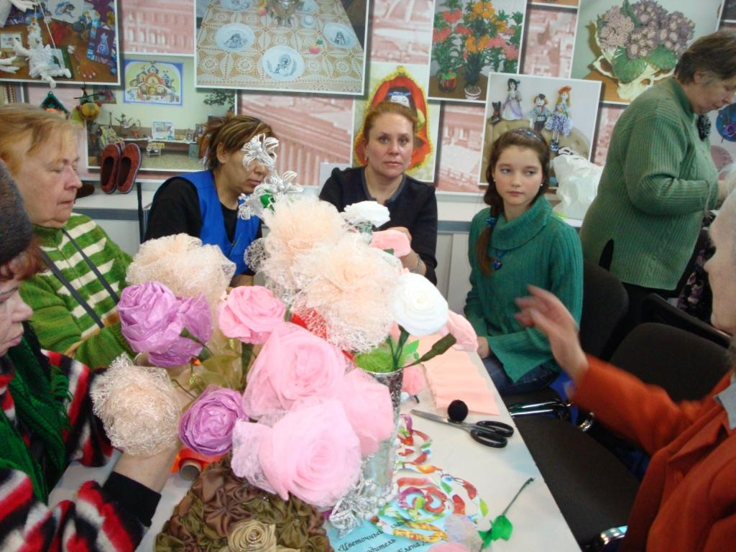
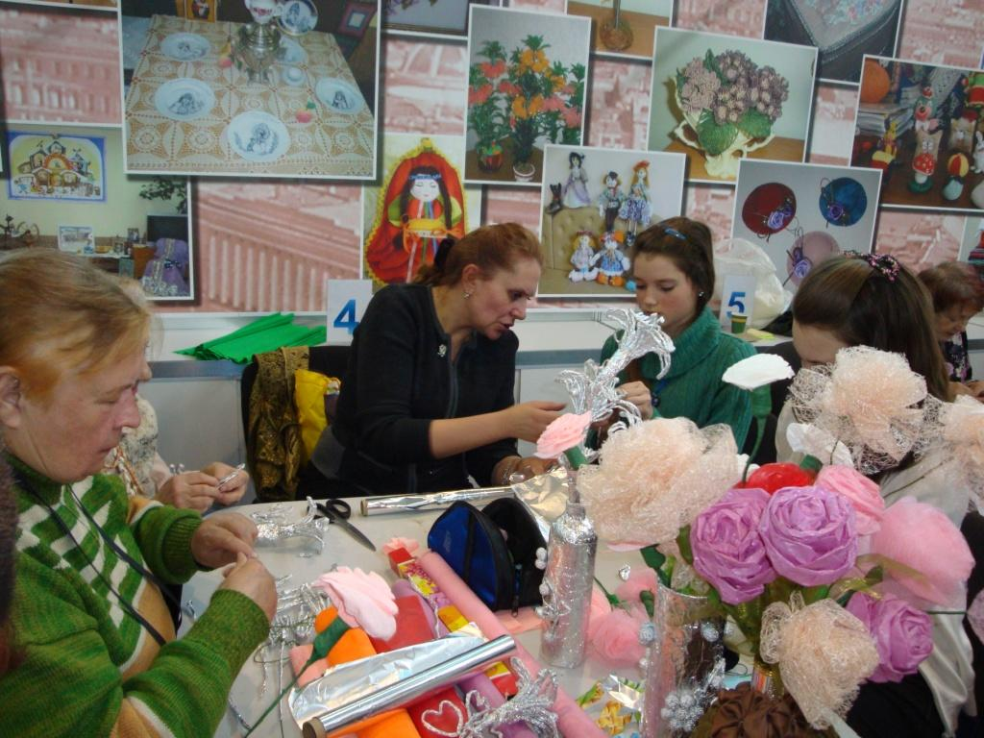
С фольгой любят работать дети и взрослые. Фольга очень красивый и декоративный материал. Устойчивость к перепадам температур и влаги делают фольгу незаменимым материалом в декоративно-прикладном творчестве.
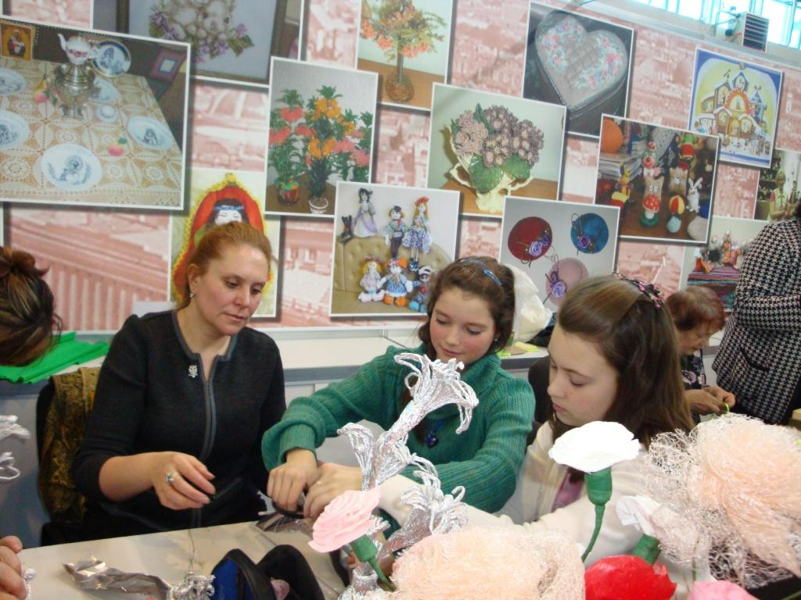
Цветы из фольги приносят радость и улыбку.

